Краткая инструкция.
Как сдать Отчёт о добытых охотничьих ресурсах на Едином портале государственных и муниципальных услуг.

1. Войдите в личный кабинет на Едином портале госуслуг по ссылке:
https://www.gosuslugi.ru/600199/1/form

Откроется окно услуги по Выдаче разрешений на добычу охотничьих ресурсов (рис.1)

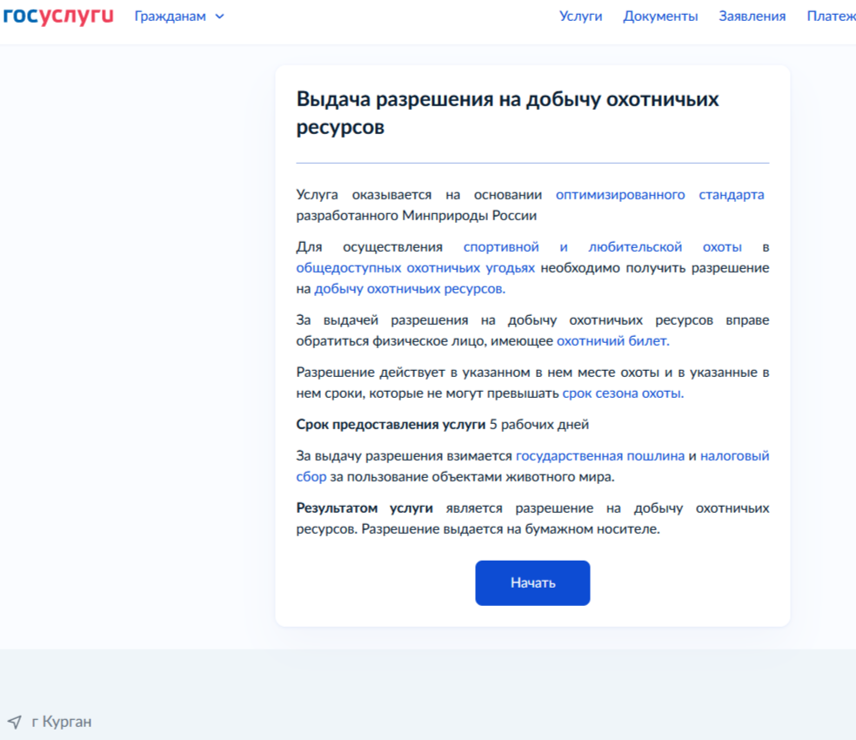
Рисунок 1 Стартовая страница услуги

2. Нажать кнопку «Начать». На открывшейся странице (рис.2) выбираем Кто обращается за услугой. Всегда Заявитель. Если выбрать «Представитель», то необходимо прикрепить доверенность.
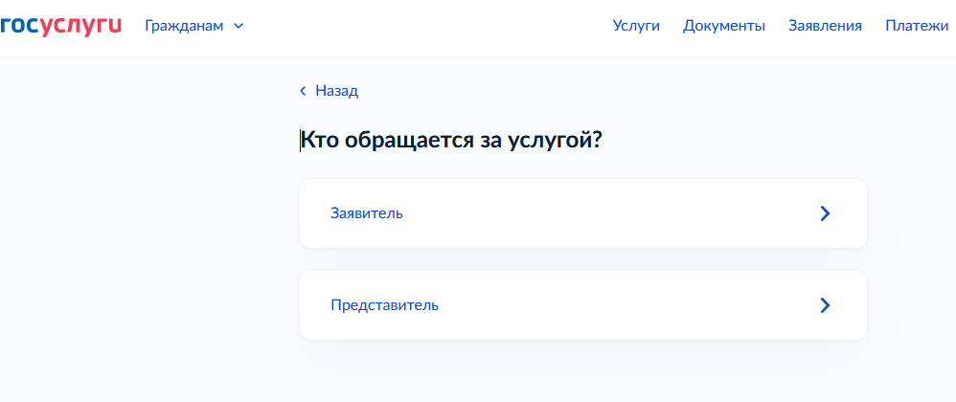
Рисунок 2
3. На открывшихся страницах проверить Ваши персональные данные если совпадают, то нажимаем «Верно». В случае если данные не совпадают редактируем их в Профиле.
4. После подтверждения личных данных открывается страница с выбором подуслуги (рис. 3). Выбираем «Отчёт о добытых охотничьих ресурсах».

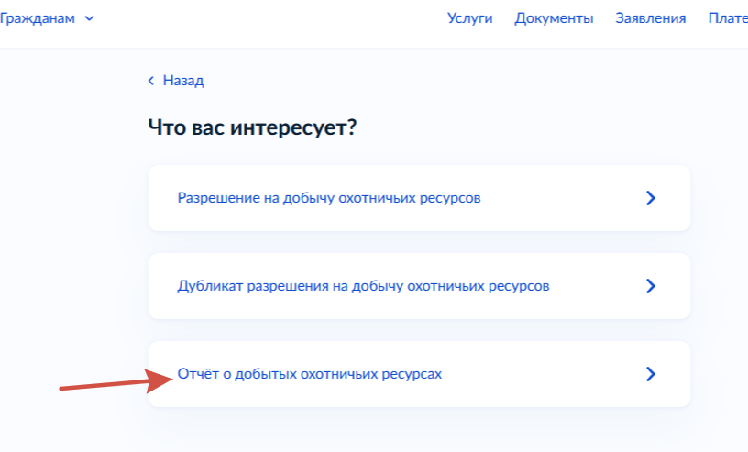
Рисунок 3.

5. Далее выбираем Группу видов охотничьих ресурсов (рис.4)
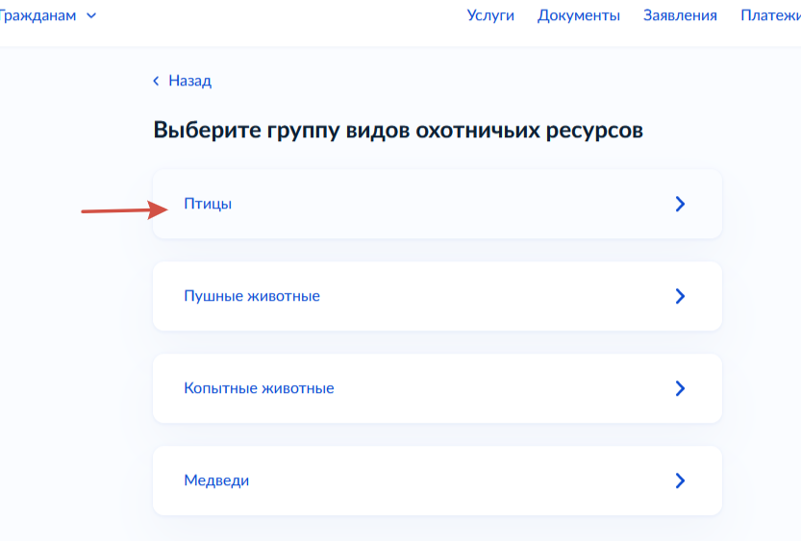
Рисунок 4.
6. На следующей странице (рис.5) выбираем Вид охотничьих ресурсов, который добыли, охотничье угодье, где была произведена добыча, а также проставляем дату добычи и количество добытых охотничьих ресурсов. Сведения указываются в отношении всех добытых видов.
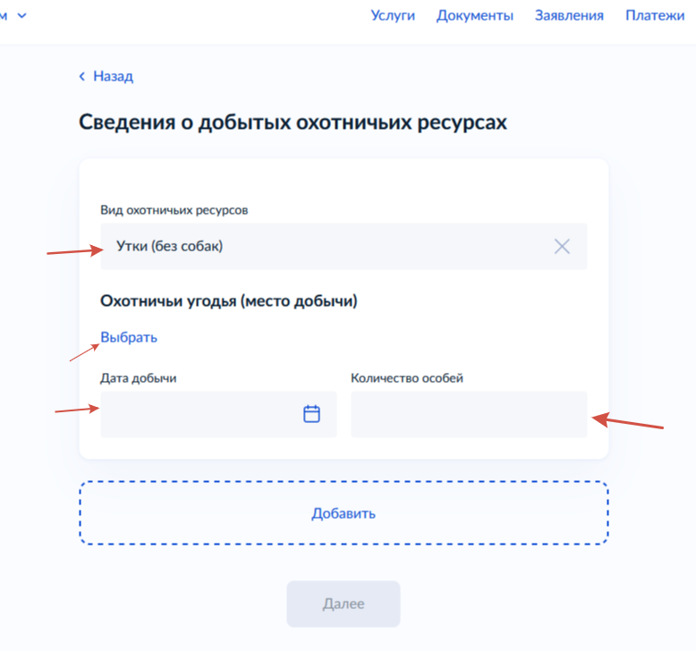
Рисунок 5.
В случае добычи по разрешению нескольких видов охотничьих ресурсов, необходимо нажать кнопку «Добавить» и выбрать следующий вид добытых охотничьих ресурсов.
Если разрешение выдано на территорию нескольких охотничьих угодий, то в сведениях указываются охотничьи угодья, где была произведена добыча (рис. 6). Заполнив на данной странице все сведения переходим по кнопке «Далее».
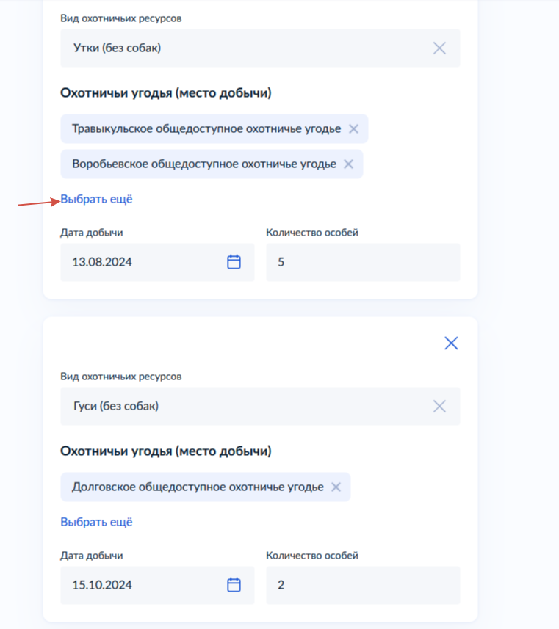
Рисунок 6.

7. На следующей странице заполняем реквизиты, полученного разрешения на добычу охотничьих ресурсов серию, номер и дату выдачи (рис. 7).

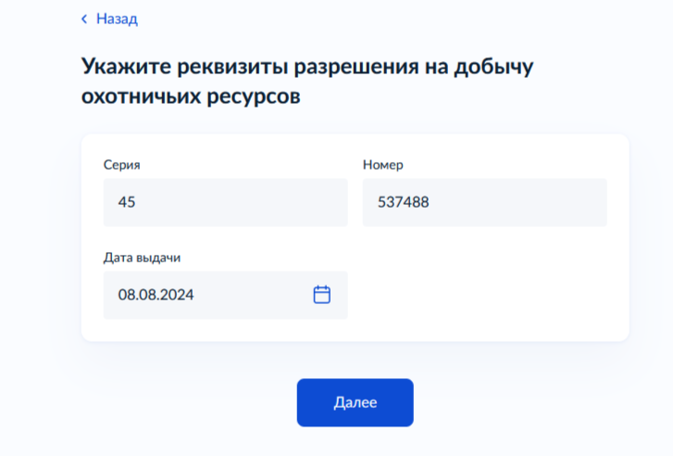
Рисунок 7.

8. В следующем разделе необходимо выбрать подразделение куда подать. Выбираем Управление охотничьего хозяйства Курганской области (рис. 8).

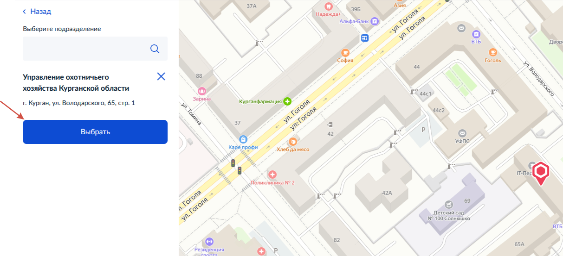
Рисунок 8.

9. На следующей вкладке выбираем способ получения результата услуги. Результат услуги также придёт в личный кабинет на Едином портале госуслуг.

